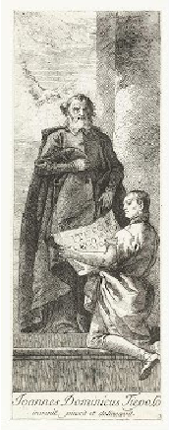Heilige Hieronymus Aemilianus met knielende jongen

Giandomenico Tiepolo1748/1752

Dettagli

Creatore: Giovanni Domenico Tiepolo

Data di creazione: 1748/1752

Dimensioni reali: h 221mm - w 82mm

Link esterno: See more details about this work on the Rijksmuseum Website

Materiale: etching

RIJKS MUSEUM AMSTERDAM